为符合计算机专业认证的要求，期末考试试卷均为大题（问答题）形式，共8题，以下为复习主要的知识点：

**1、计算机网络的简述核心部分的三种交换方式**

**2、计算机网络的分类**

**3、网络协议的三要素**

**4、简述具有五层协议的网络体系结构从高到低的要点和各层的主要功能**

**5、码分多址通信（CDMA）**

**6、简述数据链路层的基本功能**

**7、CSMA/CD协议**

**8、CRC**

**9、以太网使用的截断二进制指数退避算法**

**10、转发器、网桥、路由器和网关的功能及区别**

**11、三种IP 地址**

**12、IP地址资源枯竭的解决办法**

**13、IP数据分组的分片**

**14、路由器的数据转发策略**

**15、IP子网划分：掩码、子网IP范围等等**

**16、路由表的更新**

**17、ARP工作机制**

**18、UDP和TCP**

**19、TCP的三报文握手协议**

**20、TCP拥塞控制**

**21、DNS在Internet访问网站时的功能及流程**

**22、聚合路由（CIDR）技术—路由表**

**23、DHCP的功能及动态分配IP的范围**

**24、ARP及IP分组中以太帧的MAC地址**

**补充一些题目：**

**一、某网络拓扑如下图所示，路由器R1通过接口E1、E2分别连接局域网1、局域网2，通过接口L0连接路由器R2，并通过路由器R2连接域名服务器与互联网。R1的L0接口的IP地址是202.118.2.1；R2的L0接口的IP地址是202.118.2.2，L1接口的IP地址是130.11.120.1，E0接口的IP地址是202.118.3.1；域名服务器的IP地址是202.118.3.2。**

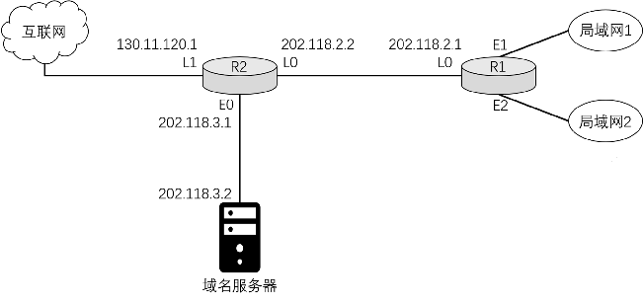

**R1和R2的路由表结构为：**

|  |  |  |  |
| --- | --- | --- | --- |
| 目 的 网络 IP地址 | 子 网 掩 码 | 下一 跳 IP地址 | 接 口 |

**⑴将IP地址空间202.118.1.0/24划分为2个子网，分别分配给局域网1、局域网2，每个局域网需分配的IP地址数不少于120个。请给出子网划分结果，说明理由或给出必要的计算过程。**

**⑵请给出R1的路由表，使其明确包括到局域网1的路由、局域网2的路由、域名服务器的主机路由和互联网的路由。**

**⑶请采用路由聚合技术，给出R2到局域网1和局域网2的路由。**

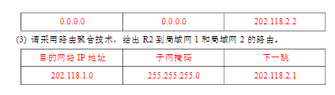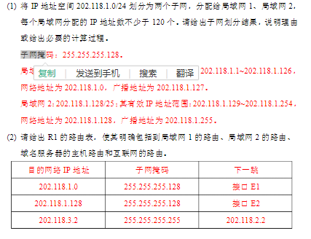

**二、某局域网采用CSMA/CD协议实现介质访问控制，数据传输速率为10Mbps，主机甲和主机乙之间的距离为2km，信号传播速度是200000km/s。请回答下列问题，要求说明理由或写出计算过程。**

**⑴若主机甲和主机乙发送数据时发生冲突，则从开始发送数据时刻起，到两台主机均检测到冲突时刻止，最短需经过多长时间？最长需经过多长时间（假设主机甲和主机乙发送数据过程中，其他主机不发送数据）？**

**⑵若网络不存在任何冲突与差错，主机甲总是以标准的最长以太网数据帧（1518字节）向主机乙发送数据，主机乙每成功收到一个数据帧后立即向主机甲发送一个64字节的确认帧，主机甲收到确认帧后方可发送下一个数据帧。此时主机甲的有效数据传输速率是多少（不考虑以太网的前导码）？**

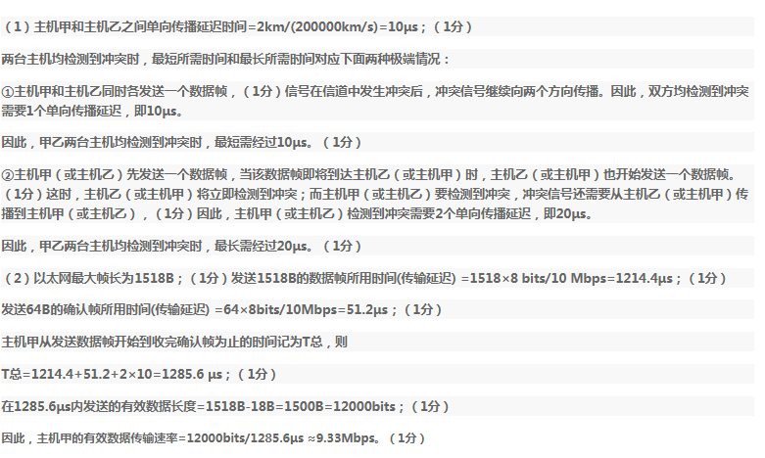

**三、某主机的MAC地址为00-15-C5-C1-5E-28，IP地址为10.2.128.100（私有地址）。下图a是网络拓扑，下图b是该主机进行Web请求的1个以太网数据帧前80个字节的十六进制及ASCII码内容。**

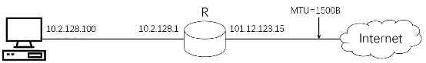

图a 网络拓扑

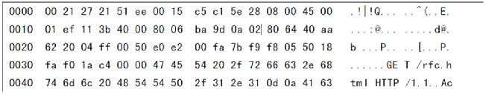

图b 以 太 网 数据 帧 （ 前 80字 节 ）

**请参考图中的数据回答以下问题。**

**1) Web服务器的IP地址是什么？该主机的默认网关的MAC地址是什么？**

**2) 该主机在构造题图b的数据帧时，使用什么协议确定目的MAC地址？封装该协议**

**请求报文的以太网帧的目的MAC地址是什么？**

**3) 假设HTTP/1.1协议以持续的非流水线方式工作，一次请求-响应时间为RTT，rfc.html页面引用了5个JPEG小图像，则从发出图b中的Web请求开始到浏览器收到全部内容为止，需要多少个RTT？**

**4) 该帧所封装的IP分组经过路由器R转发时，需修改IP分组头中的哪些字段？**

**注意：以太网数据帧结构和IP分组头结构分别如题图c、题图d所示。**



图c 以 太 网 帧结 构

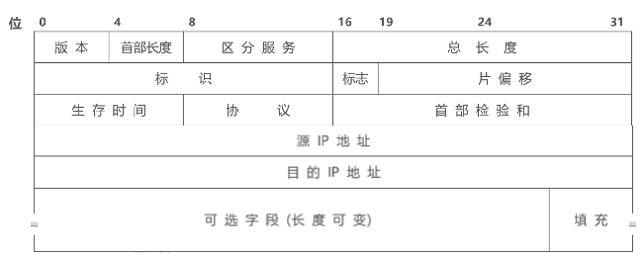

图d IP分组 头 结 构

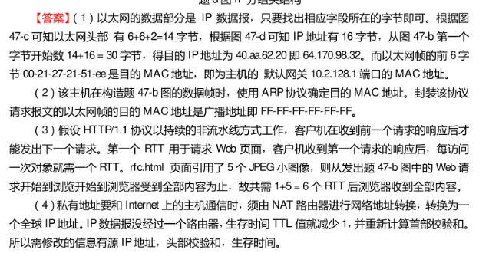

**四、假设Internet的两个自治系统构成的网络如下图所示，自治系统AS1由路由器R1连接两个子网构成；自治系统AS2由路由器R2、R3互联并连接3个子网构成。各子网地址、R2的接口名、R1与R3的部分接口IP地址如下图所示。**

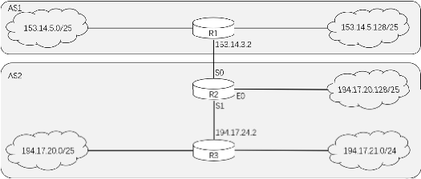

**请回答下列问题。**

**1) 假设路由表结构如下表所示。请利用路由聚合技术，给出R2的路由表，要求包括到达图中所有子网的路由，且路由表中的路由项尽可能少。**

|  |  |  |
| --- | --- | --- |
| 目的网络 | 下一跳 | 接口 |

**2) 若R2收到一个目的IP地址为194.17.20.200的IP分组，R2会通过哪个接口转发该IP分组？**

**3) R1与R2之间利用哪个路由协议交换路由信息？该路由协议的报文被封装到哪个协议的分组中进行传输？**

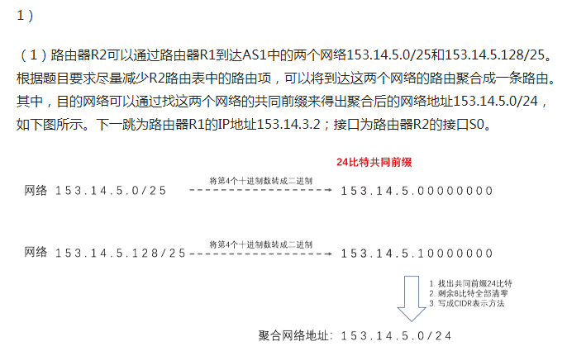

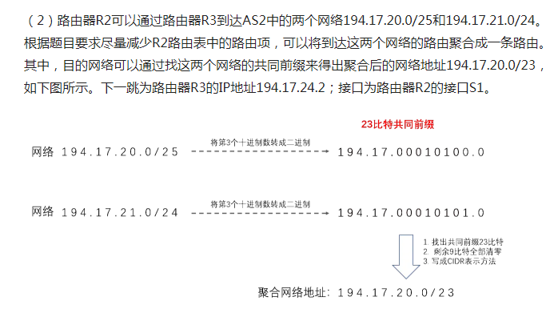

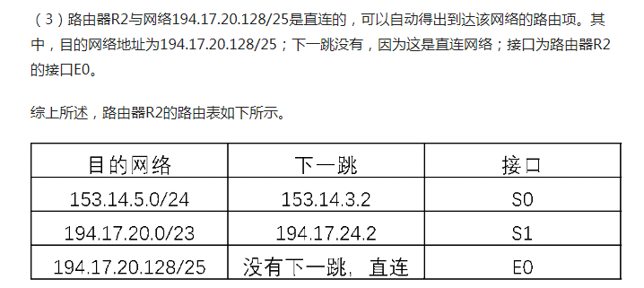

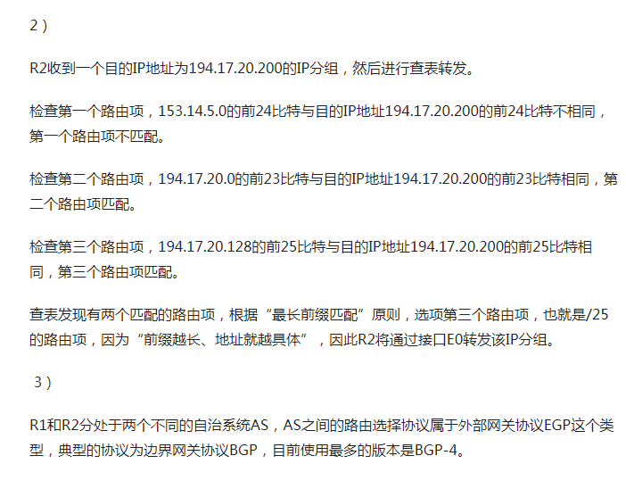

**五、网络拓扑如下图所示，其中路由器内网接口、DHCP服务器、WWW服务器与主机1均采用静态IP地址配置，相关地址信息见图中标注；主机2～主机N通过DHCP服务器动态获取IP地址等配置信息。**



**请回答下列问题。**

**1) DHCP服务器可为主机2～主机N动态分配IP地址的最大范围是什么?主机2使用DHCP协议获取IP地址的过程中，发送的封装DHCP Discover报文的IP分组的源IP地址和目的IP地址分别是什么?**

**2) 若主机2的ARP表为空，则该主机访问Internet时，发出的第一个以太网帧的目的MAC地址是什么?封装主机2发往Internet的IP分组的以太网帧的目的MAC地址是什么?**

**3) 若主机1的子网掩码和默认网关分别配置为255.255.255.0和111.123.15.2，则该主机是否能访问WWW服务器?是否能访问Internet?请说明理由。**

